1. 主界面home：

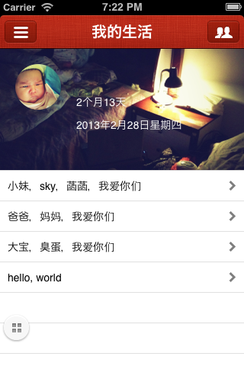

最上面的导航条，左边进入设置，右边进入联系人界面。

中间的圆形是头像，图片是封面，都可以设置。

文字显示当前日期，以及根据生日计算的年岁。

左下角是快捷菜单，由于现在屏幕越来越大，快捷按钮很有用，可以左右滑动停靠到屏幕边缘，从而方便左右手使用。

2. 快捷菜单展开

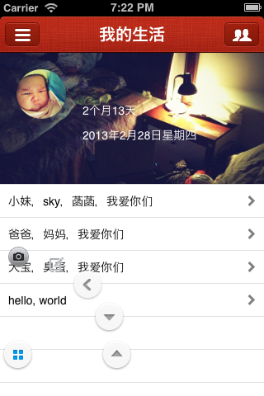

展开快捷菜单，第一项是拍照，第二项是写文本记录，第三项可以是语音记录，后面的还没有想好。

3.联系人界面

